**程序设计开发实践报告**

**题 目**

**序 号**

**学 号**

**姓 名**

**任课教师**

**成 绩**

大连理工大学软件学院

2024年7月

**目录**

评分细则及标准 2

1 技术调研报告 3

1.1 第一周学习总结（除去代码，不少于1000字） 3

1.1.1 内容简介 3

1.1.2 难点和解决办法 3

1.1.3 学习案例 3

1.2 第二周学习总结（同上） 3

1.2.1 内容简介 3

1.2.2 难点和解决办法 3

1.2.3 学习案例 4

2 项目开发报告 5

2.1 项目简介 5

2.2 需求分析 5

2.2.1 功能模块 5

2.2.2 需求说明 6

2.3 系统设计 6

2.3.1 界面设计（UI） 6

2.3.2 流程设计 6

2.3.3 类设计（可选） 8

2.4 系统实现 8

2.4.1 实现效果 8

2.4.2 核心代码 9

2.5 系统测试 11

2.6 项目总结 11

**评分细则及标准**

|  |  |  |  |  |
| --- | --- | --- | --- | --- |
| **考察项目** | **总分** | **评分细则（总分40分）** | **分数** | **得分** |
| **技术调研（第一周）** | 20分 | 调研报告 | 10分 |  |
| 平时表现 | 10分 |
| **技术调研（第二周）** | 20分 | 调研报告 | 10分 |  |
| 平时表现 | 10分 |
| **项目开发评分（总分60分）** | | | |  |
| 问题规模 | 10分 | 创新超额完成指定任务，工作量饱满 | 8-10分 |  |
| 基本完成指定任务，工作量一般 | 6-8分 |
| 指定任务未完成，工作量不足 | 0-5分 |
| 技术难度 | 10分 | 模型设计合理优化，采用合适的方法实现 | 8-10分 |  |
| 模型设计基本正确，采用较合适的方法实现 | 6-8分 |
| 模型设计存在问题，采用方法不合理 | 0-5分 |
| 实现程度 | 20分 | 系统实现完整，界面友好，测试全面无误 | 8-10分 |  |
| 系统实现完整，界面友好，存在少许错误 | 6-8分 |
| 系统实现不完整，界面不友好，存在错误 | 0-5分 |
| 报告质量 | 10分 | 报告完整、格式统一、结构清晰、图表正确 | 8-10分 |  |
| 报告较为规范、结构较为清晰、图表基本正确 | 6-8分 |
| 内容不完整不规范、结构不清晰、图表有错误 | 0-5分 |
| 项目汇报 | 10分 | 阐述清晰准确，回答问题准确到位 | 8-10分 |  |
| 阐述基本准确，回答问题基本准确 | 6-8分 |
| 阐述不够清晰完整，回答问题不准确 | 0-5分 |
| 最终得分 | 100分 |  | | |

相关材料（电子报告及项目源码压缩包）的百度网盘链接：

# 1 技术调研报告

## 1.1 第一周学习总结（不少于1000汉字）

### 1.1.1 内容简介

本周所学内容

### 1.1.2 难点和解决办法

学习中遇到的问题以及个人是如何解决的

### 1.1.3 学习案例

自己动手完成的习题或自学的案例

## 1.2 第二周学习总结（同上）

### 1.2.1 内容简介

同上

### 1.2.2 难点和解决办法

同上

### 1.2.3 学习案例

同上

# 2 项目开发报告

## 2.1 项目简介

此部分对所选项目进行简要说明

## 2.2 需求分析

### 2.2.1 功能模块

此部分要求绘制系统功能模块图，例如：

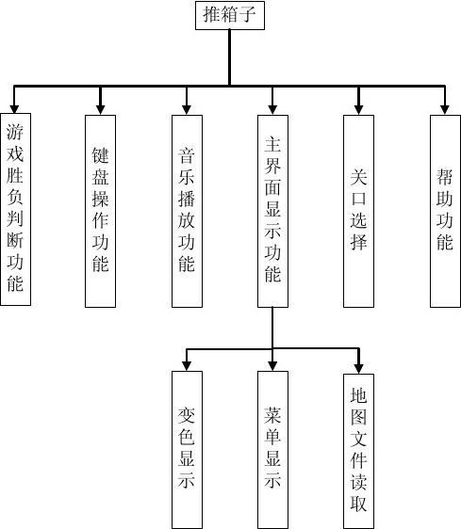

图2.1 功能模块图

### 2.2.2 需求说明

此部分对系统所有功能进行详细描述

## 2.3 系统设计

### 2.3.1 界面设计（UI）

此部分绘制系统界面的原型图并说明，例如：

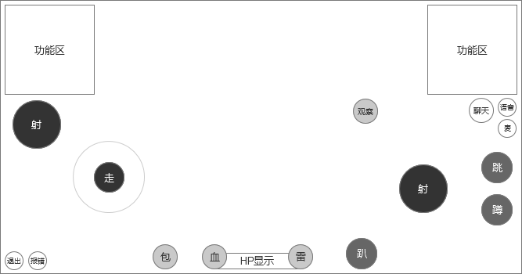

图2.2 界面原型图

### 2.3.2 流程设计

此部分绘制系统流程图并说明，例如：

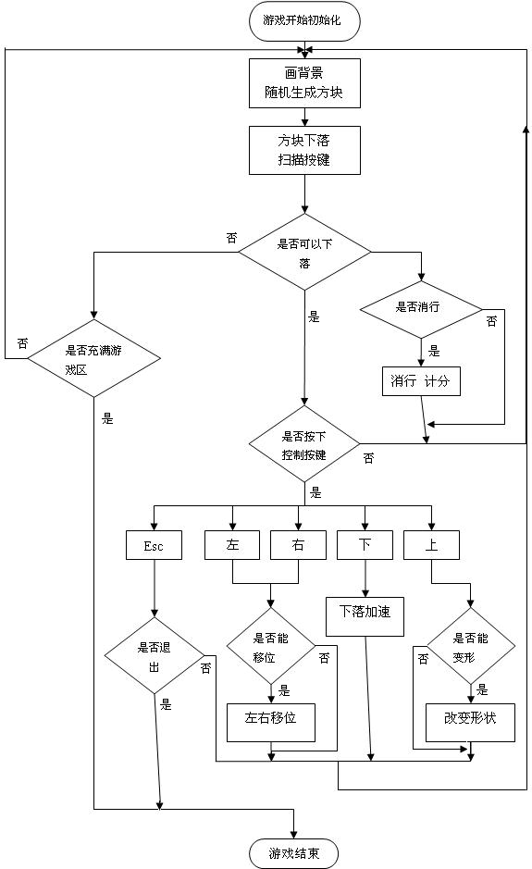

图2.3 系统流程图

### 2.3.3 类设计（可选）

如果使用C++面向对象开发，则此部分可以绘制单个类图或类关系图，例如：

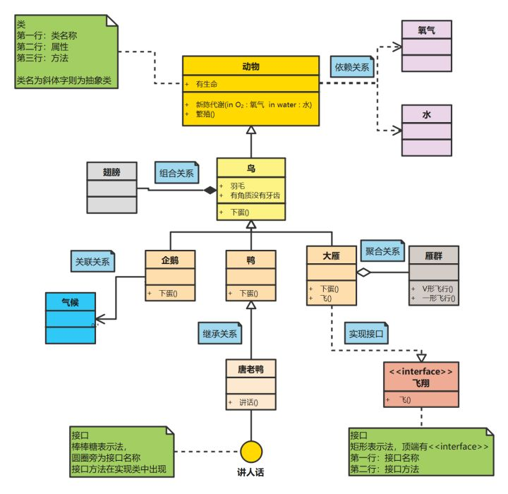

图2.4 类关系图

## 2.4 系统实现

### 2.4.1 实现效果

此部分为最终实现效果图（多张图），例如：

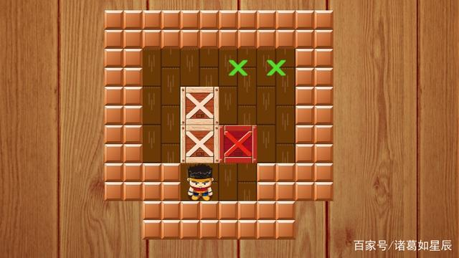

图2.5 游戏第一关

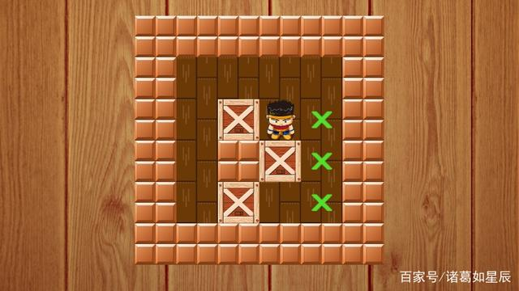

图2.6 游戏第二关

### 2.4.2 核心代码

此部分为核心代码，需要排版整齐（不要截图），在关键行添加注释！ 例如：

//小人向上移动的处理方法

void moveToUp(){

//计算小人的下一个坐标

int nextPersonCol = currentPersonCol;

int nextPersonRow = currentPersonRow - 1;

//计算箱子的下一个坐标

int nextBoxRow = currentBoxRow - 1;

int nextBoxCol = currentBoxCol;

//如果小人的下一个坐标是路

if(map[nextPersonRow][nextPersonCol]==' ') {

map[nextPersonRow][nextPersonCol] = 'A';

map[currentPersonRow][currentPersonCol] = ' ';

currentPersonRow = nextPersonRow;

currentPersonCol = nextPersonCol;

}

//如果小人的下一个坐标是墙

if(map[nextPersonRow][nextPersonCol]=='#'){

//什么也不做

}

*//如果小人的下一个坐标是箱子*

*if(map[nextPersonRow][nextPersonCol]=='X'){*

*if(map[nextBoxRow][nextBoxCol] == ' ') {*

*map[nextPersonRow][nextPersonCol] = 'A';*

*map[currentPersonRow][currentPersonCol] = ' ';*

*map[nextBoxRow][nextBoxCol] = 'X';*

*map[currentBoxRow][currentBoxCol] = 'A';*

*currentPersonRow = nextPersonRow;*

*currentPersonCol = nextPersonCol;*

*currentBoxRow = nextBoxRow;*

*currentBoxCol = nextBoxCol;*

*}*

*}*

*}*

## 2.5 系统测试

此部分为系统测试用例表，写10个以上测试用例，重点针对错误值和边界值进行测试，例如：

表2.1 系统测试用例

|  |  |  |  |  |  |
| --- | --- | --- | --- | --- | --- |
| 用例编号 | 测试项 | 测试步骤 | 输入信号 | 预期结果 | 测试结果 |
| 1 | 开始游戏 | 点击游戏界面“开始”项 | 鼠标 | 进入游戏，界面中出现一条蛇和一个食物 | 通过 |
| 2 | 蛇的移动 | 点击小键盘上下左右按键 | 键盘 | 蛇会按输入的方向键移动 | 通过 |
| 3 | 生成食物 | 蛇吃掉现有食物 | 无 | 随机在界面中生成一个新食物 | 通过 |
| 4 | …… | …… | …… | …… | …… |
| 5 |  |  |  |  |  |
| 6 |  |  |  |  |  |
| 7 |  |  |  |  |  |
| 8 |  |  |  |  |  |
| 9 |  |  |  |  |  |
| 10 | …… | …… | …… | …… | …… |

## 2.6 项目总结

总结项目总体完成情况、技术难点、解决方法以及不足等，不少于500字。